XY380 Scheda creata il 10 maggio 2026
Descrizione bibliografica
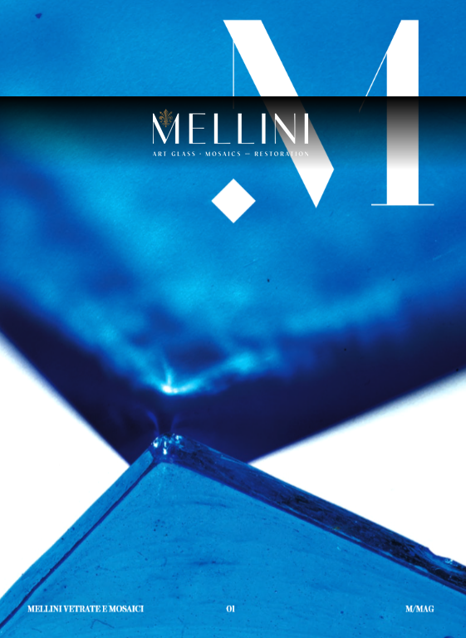
*M/Mag. - 01 (ottobre 2025)- . - Firenze : Eredi di Michele Mellini, 2025- . - volumi : ill. ; 38 cm. ((Semestrale. – Disponibile anche online. - CFI1173624
Autore: Mellini, Michele <eredi>
Soggetto: Arte vetraria – Periodici; Mosaici - Periodici
Copia digitale: 01(2025)-

Informazioni storico-bibliografiche
Dalla collaborazione tra il fotografo Alessandro Moggi e Mellini Mosaici e Vetrate d’Arte di Firenze nasce M/Mag, il nuovo magazine dedicato ai mestieri artigianali del vetro e del mosaico. Diretto dal giornalista Marco Ferri, il periodico semestrale racconta le arti vetrarie e musive attraverso la storia, la committenza e il restauro. Il nuovo house organ di Mellini Mosaici è stato presentato presso la sede del Museo dell’Opera di Santa Maria del Fiore a Firenze, il 21 ottobre 2025. https://www.mmellini.com/m-mag/.

Nel segno del Blu: nasce M/Mag, la nuova voce della luce e dell’artigianato d’arte
È stato presentato oggi, presso la Sala Brunelleschi della Canonica di San Giovanni a Firenze, M/Mag, il nuovo magazine dedicato all’arte delle vetrate e dei mosaici. Ideato dal fotografo Alessandro Moggi e diretto dal giornalista Marco Ferri, il progetto editoriale nasce per valorizzare e raccontare i mestieri artigianali del vetro e del mosaico, dalle radici storiche alle più moderne espressioni creative.
Il primo numero, ispirato al Blu — colore della profondità e della contemplazione — inaugura una serie di edizioni monografiche bilingui (italiano e inglese), pubblicate con cadenza semestrale. Nel corso della presentazione oltre al direttore sono intervenuti Vincenzo Vaccaro, consigliere Museo dell’Opera del Duomo di Firenze, e Giovanni Bettarini, assessore del comune di Firenze con delega alla cultura che hanno sottolineato l’importanza di una rivista capace di unire arte, luce e saper fare. M/Mag ringrazia il Museo dell’Opera del Duomo di Firenze, la Camera di Commercio e Industria di Firenze e l’intero team Mellini per il prezioso contributo alla realizzazione del progetto. Il magazine sarà distribuito gratuitamente e consultabile online su www.mmellini.com.

